О проведении культурно-массовых и спортивных мероприятий, посвященных 79-летию Победы в Великой Отечественной войне 1941 – 1945 годов

В целях организации и проведения культурно-массовых и спортивных мероприятий, посвященных 79-летию Победы в Великой Отечественной
войне 1941 – 1945 годов, руководствуясь Федеральным законом «Об общих принципах организации местного самоуправления в Российской Федерации», пунктом 2 статьи 3.1 Закона Омской области «О государственном регулировании розничной продажи алкогольной продукции на территории Омской области», Уставом города Омска, постановляю:

1. Утвердить Перечень культурно-массовых и спортивных мероприятий, посвященных 79-летию Победы в Великой Отечественной войне
1941 – 1945 годов, согласно приложению к настоящему постановлению.
2. Департаменту информационной политики Администрации города Омска официально опубликовать настоящее постановление и разместить
его на официальном сайте Администрации города Омска в информационно-телекоммуникационной сети «Интернет».

Мэр города Омска С.Н. Шелест

Приложение
к постановлению Администрации города Омска
от ______________________________ № _______

ПЕРЕЧЕНЬ
культурно-массовых и спортивных мероприятий, посвященных 79-летию Победы в Великой Отечественной войне 1941–1945 годов

№ п/п | Наименование культурно-массового или спортивного мероприятия | Дата проведения  мероприятия | Время проведения  мероприятия |  | Место проведения мероприятия | Границы места проведения мероприятия (номер схемы)
№ п/п | Наименование культурно-массового или спортивного мероприятия | Дата проведения  мероприятия | с | до | Место проведения мероприятия | Границы места проведения мероприятия (номер схемы)
1 | Муниципальные соревнования города Омска по велосипедному спорту (шоссе) – Мемориал Олимпийского чемпиона  Г. Комнатова | 01.05.2024 | 11.00 | 19.00 | Территория, прилегающая к многофункциональному спортивному комплексу  «G-Drive Арена» | 1
2 | Турнир по мини-футболу «Национальная футбольная лига Кировского округа», посвященный 79-летию Победы в Великой Отечественной  войне 1941−1945 годов | 01.05.2024 | 11.00 | 16.00 | Парк 300-летия города Омска | 2
3 | Гражданско-патриотический проект «И в каждый двор пришла Победа!» | 02.05.2024 | 17.00 | 19.00 | Сквер на площади Звезды по ул. 1-я Красной Звезды | 3
3 |  | 04.05.2024 | 16.00 | 18.00 | Парк культуры и отдыха «Советский» | 4
3 |  | 04.05.2024 | 15.00 | 17.00 | Сквер у Дворца Культуры Кировского административного округа по ул. Бетховена, д. 33 | 5
3 |  | 05.05.2024 | 16.00 | 18.00 | Сквер «Первокирпичный» | 6
3 |  | 06.05.2024 | 16.00 | 18.00 | Природный рекреационный комплекс «Восточная роща» | 7
4 | Праздничное мероприятие «Была весна – весна Победы» | 04.05.2024 | 16.00 | 18.00 | Парк культуры и отдыха «Советский» | 4
5 | Праздничная театрализованная программа «Победа в сердцах поколений» | 06.05.2024 | 16.00 | 18.00 | Сквер «Городская поляна» | 8
6 | «Слава Героям!» –торжественное мероприятие | 07.05.2024 | 11.00 | 12.30 | Бульвар Победы | 9
7 | Торжественное мероприятие «И помнит мир спасенный», посвященное 79-й годовщине Победы в Великой Отечественной войне | 08.05.2024 | 11.00 | 12.00 | Сквер 70-летия Победы | 10
8 | Праздничное мероприятие  «Они защищали Родину!» | 09.05.2024 | 13.00 | 20.00 | Парк культуры  и отдыха имени  30-летия ВЛКСМ | 11
9 | Концерт творческих коллективов «Мы будем чтить ваш подвиг вечно…» | 09.05.2024 | 14.00 | 22.00 | Парк культуры и отдыха «Советский» | 4
10 | Гражданско-патриотический проект «Между прошлым  и будущим: МЫ неразрывная связь!» | 09.05.2024 | 11.00 | 19.00 | Парк имени 30-летия Победы | 12
11 | Общегородская праздничная программа «Время крепкой семьи и Великой Победы!» | 09.05.2024 | 13.00 | 21.00 | Территория автономного учреждения города Омска «Музей-исторический парк «Омская крепость» | 13
12 | Образовательный исторический фестиваль «Омская область – земля героев» | 09.05.2024 | 14.00 | 18.00 | Территория автономного учреждения города Омска «Музей-исторический парк «Омская крепость» | 13
13 | Торжественное мероприятие «Вспомним тех, кто ушел,  не прощаясь…», посвященное  79-й годовщине Победы  в Великой Отечественной войне | 09.05.2024 | 09.00 | 11.00 | Микрорайон «Крутая Горка», территория, прилегающая к бюджетному учреждению культуры города Омска «Дворец культуры имени  В.Е. Часницкого» | 14
14 | Праздничное мероприятие  «Пусть все шире дружбы круг» | 10.05.2024 | 13.00 | 20.00 | Парк культуры  и отдыха имени  30-летия ВЛКСМ | 11
15 | Военно-историческая реконструкция «Служилые люди Сибири» в рамках образовательного исторического фестиваля «Омская область – земля героев» | 10.05.2024 | 13.00 | 15.00 | Территория автономного учреждения города Омска «Музей-исторический парк «Омская крепость» | 13
16 | Концертная программа  «Весна – начало жизни» | 11.05.2024 | 14.00 | 20.00 | Парк культуры  и отдыха имени  30-летия ВЛКСМ | 11
17 | Муниципальные соревнования города Омска по велосипедному спорту (шоссе) – Мемориал заслуженного тренера СССР  Л.И. Живодерова | 12.05.2024 | 11.00 | 19.00 | Территория, прилегающая к многофункциональному спортивному комплексу  «G-Drive Арена» | 1
18 | Конкурс патриотического творчества «Мотив» | 12.05.2024 | 16.00 | 20.00 | Территория автономного учреждения города Омска «Музей-исторический парк «Омская крепость» | 13
19 | Военно-патриотическая игра «Зарница» | 14.05.2024 | 15.00 | 17.00 | Парк культуры  и отдыха имени  30-летия ВЛКСМ | 11
20 | IX городской легкоатлетический пробег «Неделя бега – Эстафета памяти», проводимый под девизом «Гордись своим именем, Улица»  и посвященный 79-й годовщине Победы в Великой Отечественной Войне | 16.05.2024 | 11.00 | 13.00 | Парк культуры  и отдыха имени  30-летия ВЛКСМ | 11

Приложение

к Перечню культурно-массовых

и спортивных мероприятий,
посвященных 79-летию Победы
в Великой Отечественной войне

1941 – 1945 годов

СХЕМА № 1
границ места проведения мероприятий № 1, 17

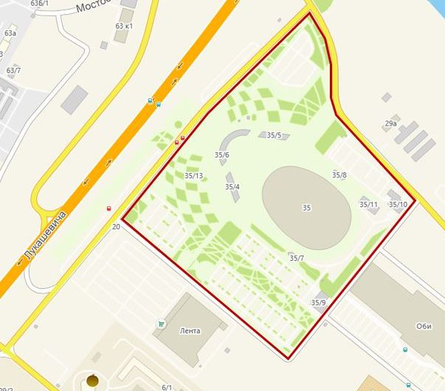

СХЕМА № 2
границ места проведения мероприятия № 2

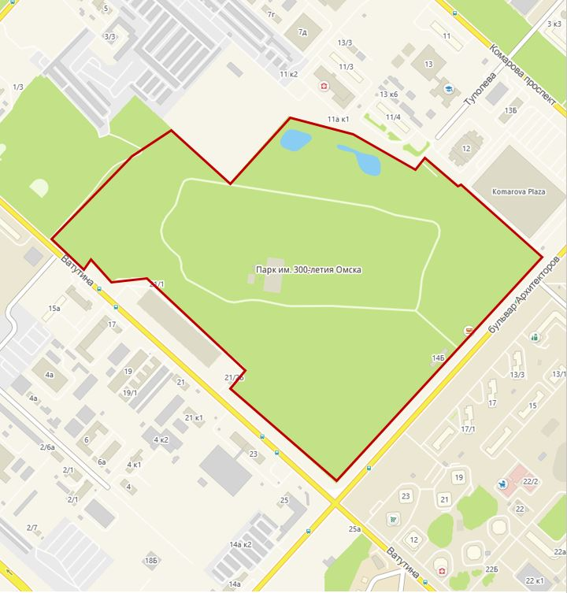

СХЕМА № 3
границ места проведения мероприятия № 3

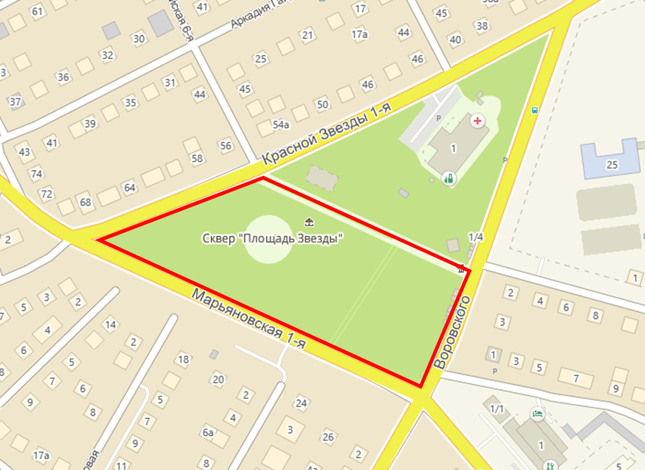

СХЕМА № 4
границ места проведения мероприятий № 3, 4, 9

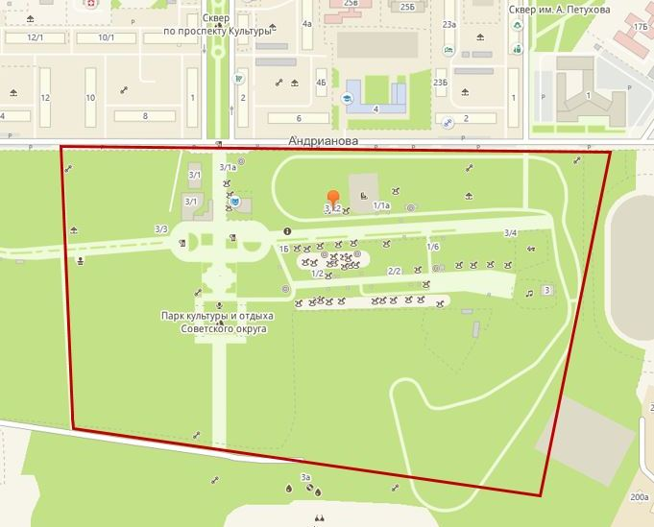

СХЕМА № 5
границ места проведения мероприятия № 3

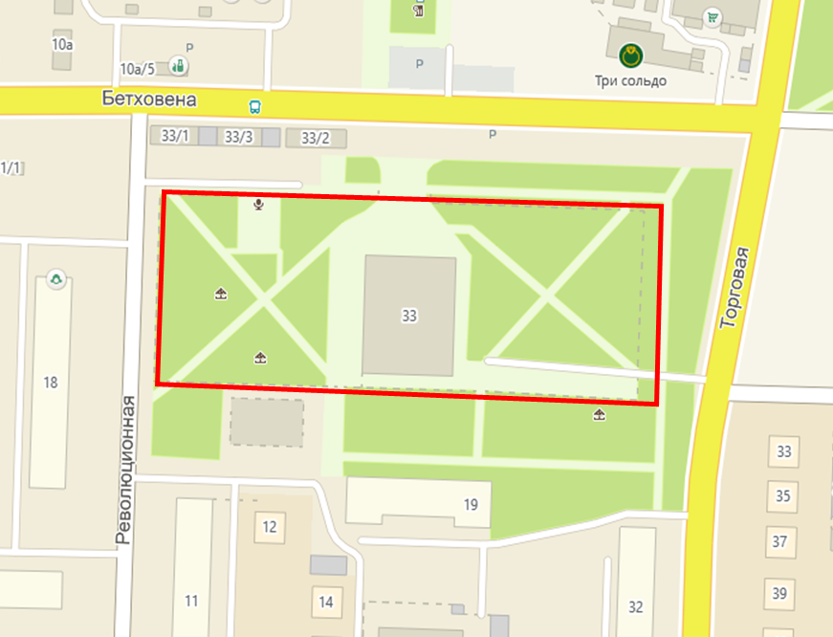

СХЕМА № 6
границ места проведения мероприятия № 3

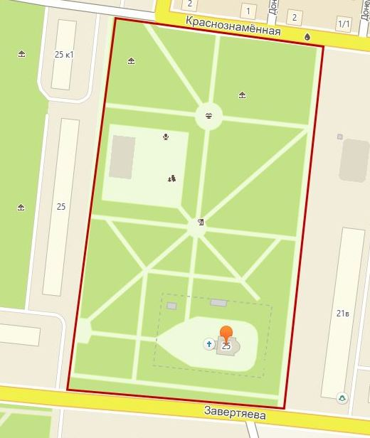

СХЕМА № 7
границ места проведения мероприятия № 3

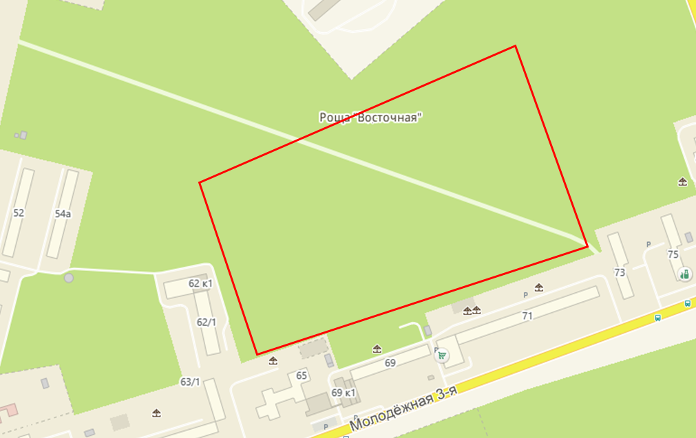

СХЕМА № 8
границ места проведения мероприятия № 5

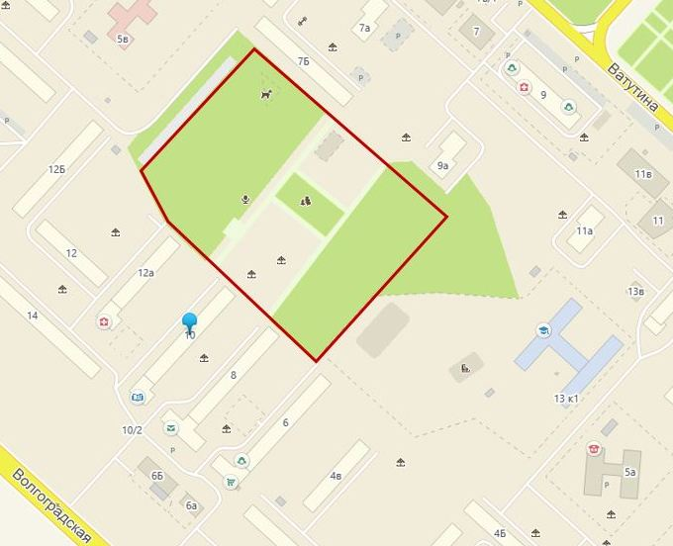

СХЕМА № 9
границ места проведения мероприятия № 6

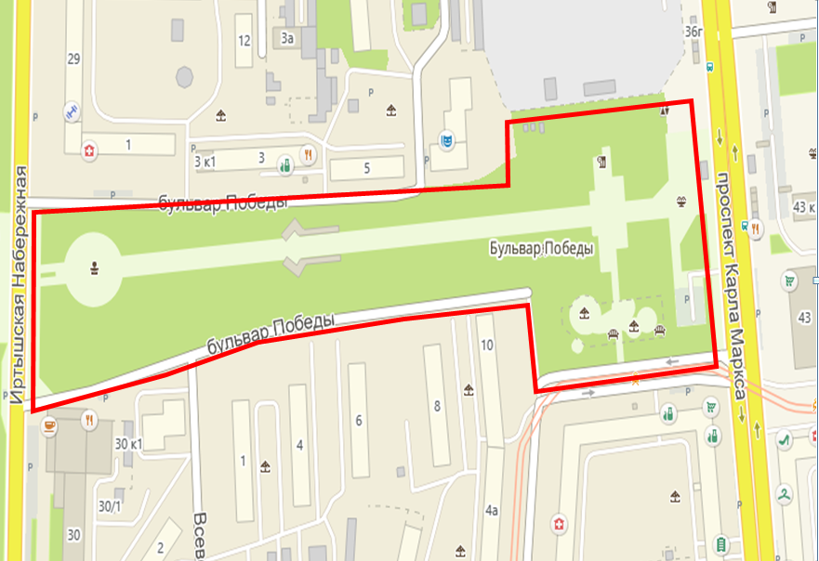

СХЕМА № 10
границ места проведения мероприятия № 7

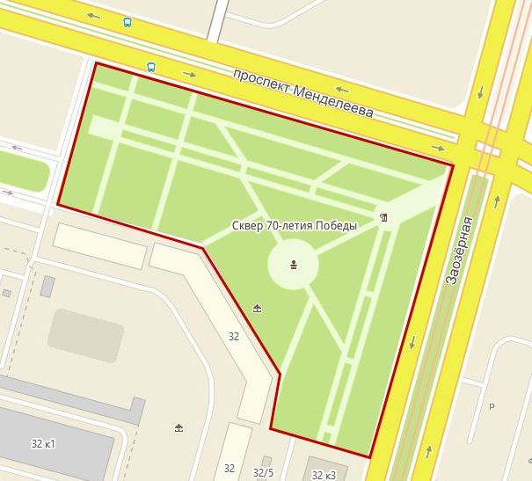

СХЕМА № 11
границ места проведения мероприятий № 8, 14, 16, 19, 20

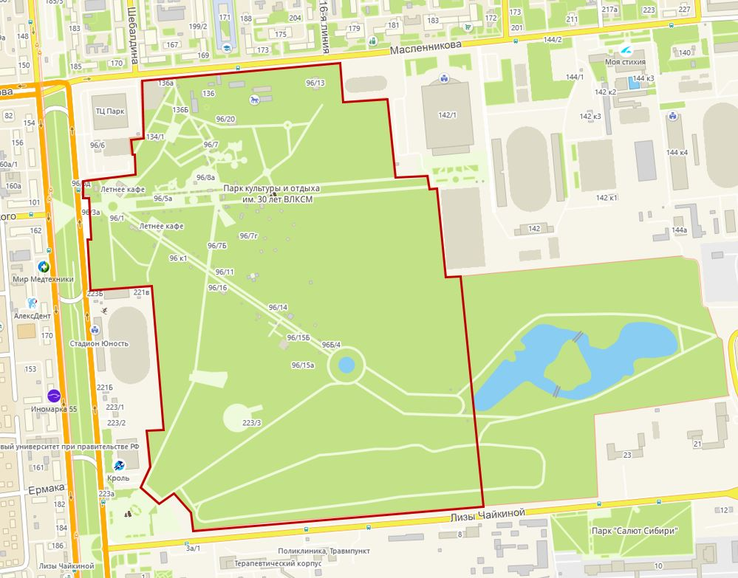

СХЕМА № 12
границ места проведения мероприятия № 10

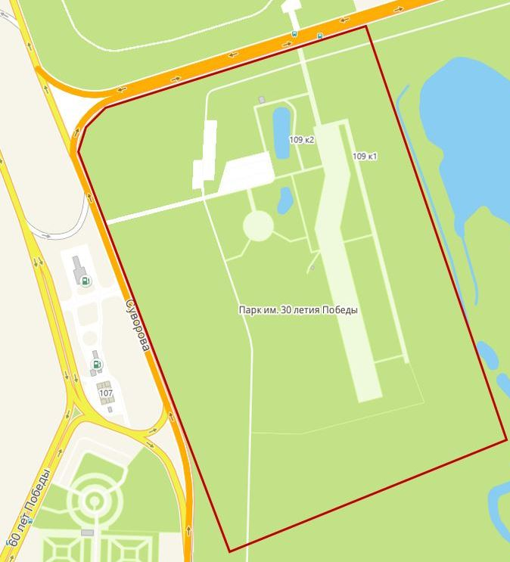

СХЕМА № 13
границ места проведения мероприятий № 11, 12, 15, 18

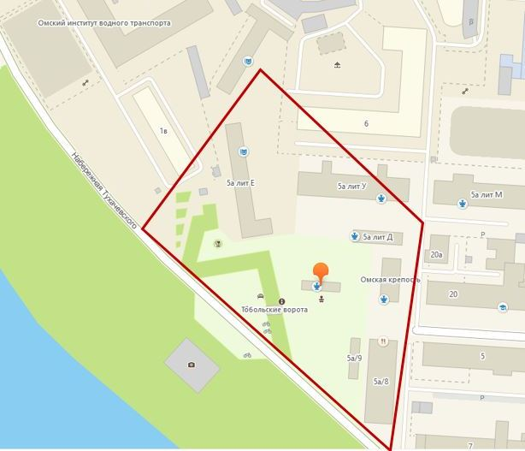

СХЕМА № 14
границ места проведения мероприятия № 13

